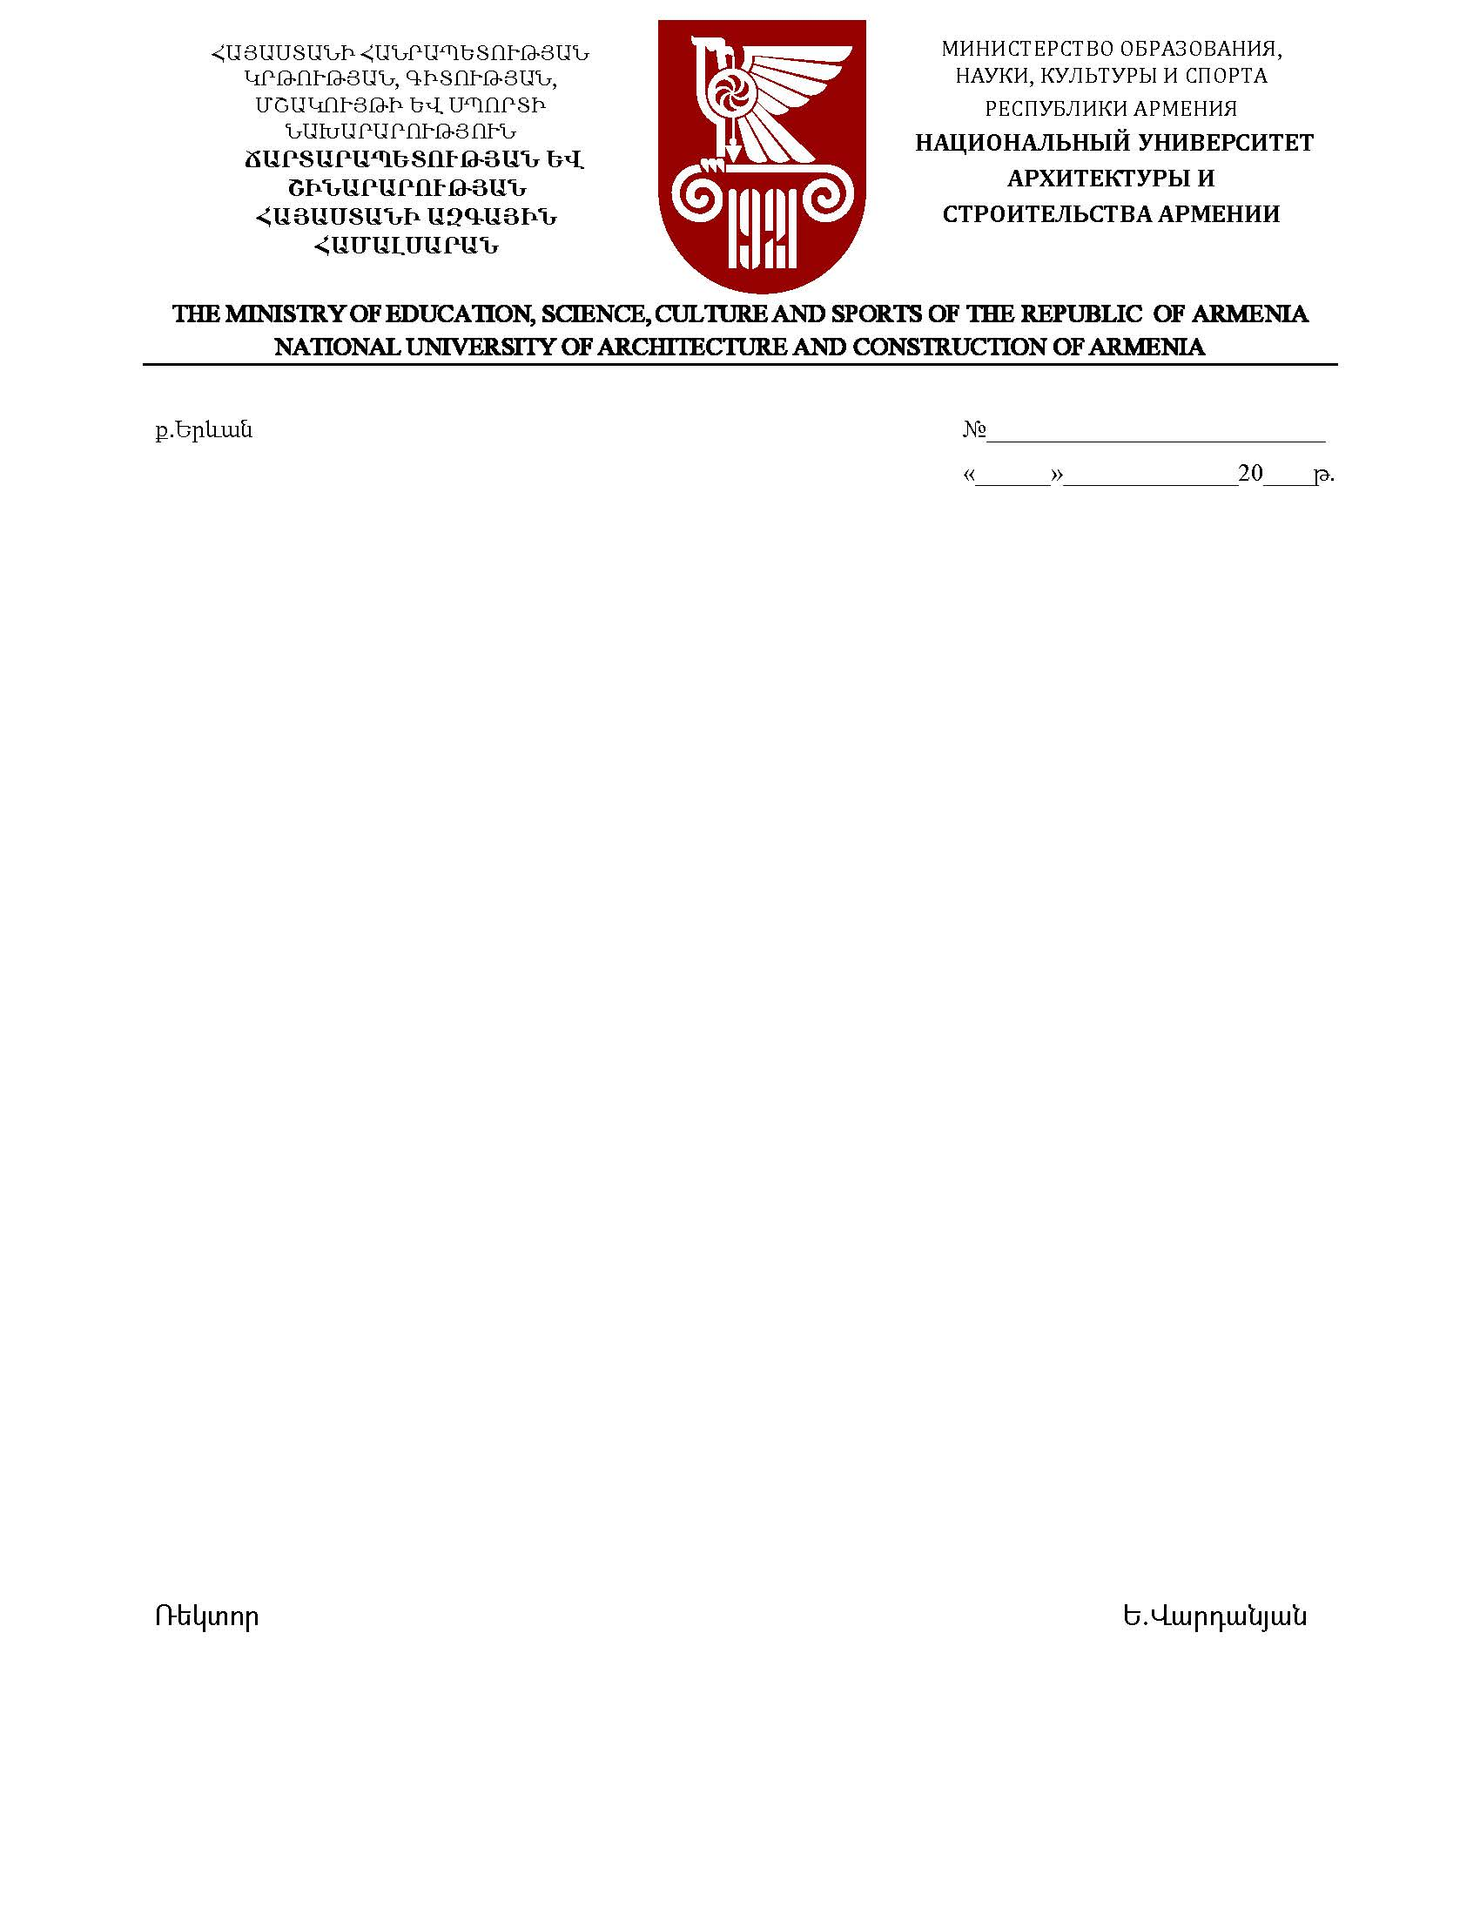

ՈՐՈՇՈՒՄ

ՃՇՀԱՀ-ԷԱՃԱՊՁԲ-24/20 ծածկագրով գնման ընթացակարգի մասնակցին գնումների գործընթացին մասնակցելու իրավունք չունեցող մասնակիցների ցուցակում ներառելու մասին

Գնման ընթացակարգի ծածկագիրը - ՃՇՀԱՀ-ԷԱՃԱՊՁԲ-24/20

Մասնակից - Դեյթա Սթոր ՍՊԸ

ՀՎՀՀ - 08280734

«Ճարտարապետության և շինարարության Հայաստանի ազգային համալսարան» հիմնադրամի կարիքների համար հեռուստացույցների, համակարգիչների և համակարգիչային տեխնիկայի ձեռքբերման նպատակով հայտարարվել է էլեկտրոնային աճուրդ, որին մասնակցելու համար Դեյթա Սթոր ՍՊԸ-ն համակարգի միջոցով ներկայացրել է հայտ:

Ընթացակարգի 1-ին և 6-րդ չափաբաժինների մասով առաջին տեղ զբաղեցրած մասնակից՝ Դեյթա Սթոր ՍՊԸ-ին սահմանված կարգով  ներկայացվել է պայմանագիր կնքելու առաջարկը և պայմանագրի նախագիծը: Վերջինս նախատեսված ժամկետում հրաժարվել է ստորագրել պայմանագիրը և պատվիրատուին ներկայացնել պայմանագրի և (կամ) որակավորման ապահովումները:

Ելնելով վերոգրյալից և հիմք ընդունելով «Գնումների մասին» ՀՀ օրենքի 6-րդ հոդվածի 2-րդ մասը, որոշում եմ՝ ՃՇՀԱՀ-ԷԱՃԱՊՁԲ-24/20 ծածկագրով գնման ընթացակարգի մասնակցին՝ Դեյթա Սթոր ՍՊԸ-ին, ներառել գնումների գործընթացին մասնակցելու իրավունք չունեցող մասնակիցների ցուցակում՝ ստանձնած պարտավորությունները խախտելու պատճառով:

|  |  |  |
| --- | --- | --- |
| Ռեկտորի ժ/պ |  | Մ. Բարսեղյան |